合金　钠　过氧化钠

1.新型铝基碳化硅复合材料被大量应用于火星车的车身。下列关于该复合材料可能的性质描述不正确的是(　　)

A. 密度小 B. 硬度大

C. 熔点低 D. 抗氧化

2. “灌钢法”主要是将生铁和熟铁(含碳量约0.1%)混合加热，生铁熔化灌入熟铁，再锻打成钢。下列说法错误的是(　　)

A. 钢是以铁为主的含碳合金

B. 钢的含碳量越高，硬度和脆性越大

C. 生铁由于含碳量高，熔点比熟铁高

D. 冶炼铁的原料之一赤铁矿的主要成分为Fe2O3

3. 明代《天工开物》记载“火法”冶炼锌：“炉甘石十斤，装载入一泥罐内……然后逐层用煤炭饼垫盛，其底铺薪，发火煅红……冷定，毁罐取出……即倭铅也”(注：炉甘石的主要成分为碳酸锌，泥罐中掺有煤炭)。下列说法不正确的是(　　)

A. 倭铅是指金属锌和铅的混合物

B. 煤炭中起作用的主要成分是C

C. 冶炼Zn的过程中有氧化还原反应发生

D. 该冶炼锌的方法属于热还原法

4. 下列关于钠的说法中不正确的是(　　)

A. 金属钠和氧气反应，条件不同，产物则不同

B. 若钠着火，可以用沙子灭火

C. 钠的化学性质比较活泼，少量的钠可以保存在煤油中

D. 做完实验多余的钠，不能放回原来的试剂瓶

5. 钠云被称为“人造梦星”，某些发射的火箭装有特制的钠蒸发器，在一定条件下喷发出钠云，在日光的激发下黄色可以变得很亮，并逐渐扩散而形成类似彗星的形状而得名，也可由此推算火箭在空中的位置。下列说法错误的是(　　)

A. 黄色的钠云是因为生成黄色的过氧化钠而导致的

B. 钠钾合金常温下为液态，可作原子反应堆的导热剂

C. 过氧化钠可作为航天飞船中宇航员的供氧剂

D. 利用金属钠可以制备航天用金属钛

6. 下列有关Na2O2的说法正确的是(　　)

A. 1 mol Na2O2固体中所含离子总数约为4×6.02×1023

B. SO2和Na2O2的反应产物为Na2SO3和氧气

C. 向酚酞溶液中加Na2O2，溶液先变红后褪色

D. 取久置的Na2O2粉末，向其中滴加过量的盐酸，产生无色气体，Na2O2没有变质

7. 钙和钠相似，也能形成过氧化物。下列叙述正确的是(　　)

A. 过氧化钙的化学式是Ca2O2

B. 1 mol过氧化钠或过氧化钙跟足量水反应都生成0.5 mol氧气

C. 过氧化钙中阴、阳离子数之比为2∶1

D. 过氧化钙中只含离子键

8. 有关Na2O2性质实验如下：

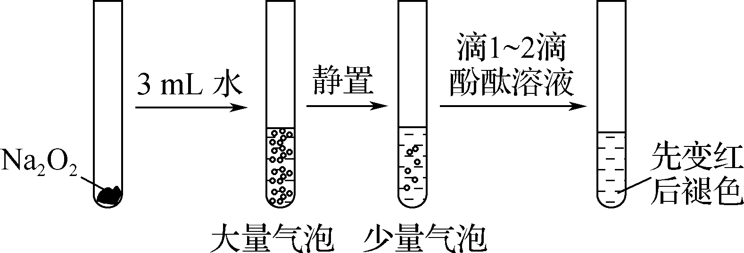

已知：①Na2O2与水反应经历了：Na2O2＋2H2O===2NaOH＋H2O2；②酚酞褪色原因与溶液的强碱性或强氧化性有关。

根据上述实验可以得出的结论是(　　)

A. 双氧水能使酚酞褪色

B. 浓氢氧化钠溶液能使酚酞褪色

C. 双氧水和浓氢氧化钠溶液都能使酚酞褪色

D. 可利用二氧化锰和水来完善实验方案

9. 将一定量的NaHCO3和Na2O2的混合物置于密闭容器中充分加热，反应中转移电子的物质的量为1 mol。下列说法一定正确的是(　　)

A. 容器中一定有0.5 mol O2

B. 反应后，容器中一定没有H2O

C. 反应后，容器中的固体只有Na2CO3

D. 混合物中NaHCO3和Na2O2的物质的量一定相等